从模仿学习到物理理解：VLA 到 WAM 的演进脉络与关键技术
摘 要
从模仿学习到物理理解，视觉-语言-动作（VLA）模型与具身世界模型（WAM）的演进构成了机器人智能从感知执行向因果推理跃迁的核心脉络。本文旨在系统梳理这一演进脉络，揭示从行为克隆到物理理解的关键技术突破与内在逻辑。研究首先回顾了模仿学习的理论基础，包括基于主动推理的分层动作理解模型[1]以及从人类视频中提取动作表征的跨具身学习方法[10]，指出早期方法依赖大量示范数据且泛化性有限。随后，聚焦VLA模型的技术演进，分析了动态层跳过架构[2]、触觉反馈增强[14]、对称性感知预测框架[6]以及基于向量量化动作分词器的扩展方法[16]等关键创新，这些技术通过整合语言先验、多模态融合与结构化推理，显著提升了机器人在复杂操作任务中的鲁棒性与数据效率。进一步，本文探讨了从VLA向WAM过渡的趋势，包括神经符号规划[5]、3D空间感知推理[4]以及世界模型驱动的闭环重规划[6]等方法，它们赋予机器人超越统计相关性的物理因果理解能力。研究发现，现有方法在长时域任务、未知环境泛化及物理交互建模方面仍存在显著局限。本文结论指出，融合结构化因果推理、多模态世界模型与数据高效学习范式，是推动机器人从模仿执行迈向真正物理理解的关键路径，为下一代具身智能系统设计提供了理论框架与技术参考。
关键词：VLA；WAM；imitation learning；physical understanding；embodied AI；vision-language-action；world action model；robotics；learning from demonstration；motor control；cognitive robotics

目 录

1 引言
近年来，随着深度学习和多模态预训练的突破，机器人操作领域正经历从模仿学习向物理理解的范式演进。早期模仿学习依赖大量人工示教数据，将人类动作直接映射为机器人控制策略，但受限于对底层运动学特征的依赖，难以泛化至未见环境或新任务。主动推理模型尝试通过层次化动作表征统一观察、理解、学习与模仿，揭示了低层运动学推理支撑高层意图推断的认知机制^{[1]}，为理解模仿到理解的转化提供了计算基础。然而，该模型仍以人类示教为输入，未解决机器人自主获取物理知识的问题。Vision-Language-Action（VLA）模型的出现标志着一次关键跃迁：通过融合视觉、语言与动作生成于单一基础模型，VLA继承了互联网规模预训练的世界知识，使机器人能直接响应“折叠毛巾”等自然语言指令^{[3]}。但现有VLA在长时域操作中暴露出对结构对称性利用不足、对环境不确定性适应性弱等局限^{[6]}，且其感知多局限于静态二维观测，缺乏对三维空间交互的建模能力^{[4]}。更为根本的挑战在于，VLA的推理仍停留在任务规划层面，尚未真正触及物体物理属性（如质量、摩擦、柔顺性）的显式建模。World Action Model（WAM）作为最新演进方向，尝试将物理先验嵌入动作表征，通过预测性世界模型强制跨模态动作一致性，并在偏差出现时触发自适应重规划^{[6]}。部分工作已开始引入触觉反馈以增强接触式操作中的物理理解^{[14]}，或利用神经符号方法自动构建状态转移图，从极少演示中提取任务相关物理空间^{[5]}。尽管如此，从模仿学习经由VLA到WAM的完整演进脉络仍缺乏系统性梳理，特别是各阶段关键技术（如层次化动作推理、动态层激活^{[2]}、对称性保持、触觉-语言-动作联合建模^{[9]}）之间的衔接逻辑与开放问题尚未被充分揭示。本文旨在综述这一演进路径，辨析VLA与WAM在动作表征、物理推理与泛化能力上的本质差异，并提炼从数据驱动模仿到物理因果理解的关键技术瓶颈与未来方向。

2 核心概念界定与演进脉络

核心概念界定与演进脉络

从模仿到理解：VLA模型的能力谱系
当前机器人学习领域正经历从**模仿学习（Imitation Learning, IL）**向**物理理解（Physical Understanding）**的能力跃迁。这一演进的核心载体是**视觉-语言-动作（Vision-Language-Action, VLA）模型**，其将视觉感知、自然语言理解与动作生成统一于一个基础模型框架中，使机器人能够直接根据“折叠毛巾”或“飞向红色建筑”等语言指令从摄像头图像生成动作^{[3]}。然而，VLA模型的能力边界并非均匀扩展：早期工作侧重于通过大量演示数据学习动作复现，而近期研究则日益强调对任务结构、物理约束与空间因果关系的深层建模。
模仿学习的经典认知基础可追溯至**主动推理（Active Inference）**框架。Proietti等^{[1]}提出的层级主动推理模型表明，智能体通过眼动活动采样运动学信息，进而支撑对动作的邻近目标与意图等深层方面的层级推断。该模型统一解释了动作观察、理解、学习与模仿的神经认知机制，揭示了模仿并非简单的行为复制，而是涉及从低级运动参数到高级意图表征的多层级推理过程。这一框架为理解VLA模型从“模仿”到“理解”的转变提供了认知科学层面的理论锚点。

VLA模型的核心架构与关键组件
作为当前机器人操作的主导范式，VLA模型在架构上呈现出若干关键演进方向。首先，**动作表征的量化离散化**成为提升模型可扩展性的重要手段。Wang等^{[16]}提出的VQ-VLA通过规模化训练向量量化动作分词器，将连续动作空间映射为离散令牌序列，从而与预训练语言模型的输出空间对齐。其次，**模型效率与推理速度**是部署中的核心挑战。Zhang等^{[2]}提出的MoLe-VLA借鉴神经科学中的浅脑假说（Shallow Brain Hypothesis），将大语言模型各层视为专家，通过时空感知路由器（STAR）动态激活部分层，在RLBench模拟任务中将平均成功率提升9.7%，同时加速推理36.8%。该工作揭示了VLA模型可以在保持甚至提升性能的前提下实现计算稀疏化，为资源受限场景下的部署提供了可行路径。
进一步地，**空间推理能力**的增强是VLA模型向物理理解演进的关键突破。Huang等^{[4]}提出的GraphCoT-VLA构建了实时更新的3D位姿-对象图，捕捉机器人关节的空间配置与物体间的拓扑关系，并融合结构化思维链（Chain-of-Thought）推理模块，以应对模糊语言指令与未知环境状态。实验表明，该模型在开放环境与不确定指令下展现出显著优于现有方法的泛化能力与鲁棒性。

超越视觉-语言：多模态扩展与主动推理
物理理解要求机器人不仅“看到”和“说出”，更要“感知”和“预测”。为此，VLA模型正经历多模态扩展。Hao等^{[9]}提出的TLA模型将触觉模态纳入VLA框架，形成触觉-语言-动作（Tactile-Language-Action）模型，专门应对接触丰富的操作任务。Bi等^{[14]}进一步提出VLA-Touch，通过双层级触觉反馈增强模型对物理交互的感知能力。这些工作表明，仅依赖视觉信息不足以支撑精细的物理操作，触觉模态的引入是迈向物理理解的关键一步。
与此同时，**预测与交互能力**的整合正在重塑VLA模型的行为模式。Jian等^{[6]}提出的PI-VLA框架围绕对称性驱动原则，构建认知-运动协同模块（CMS），在单次前向传播中同时生成离散与连续动作块及预测性世界模型特征，并通过主动不确定性解析决策器（AURD）监测动作一致性偏差与状态预测误差，实现闭环重规划。该框架在LIBERO基准上达到73.2%的平均成功率，在真实世界视觉干扰与未见条件下达到88.3%，标志着VLA模型从被动模仿向主动推理的范式转变。

演进脉络的阶段性特征
综合上述工作，VLA模型向世界动作模型（World Action Model, WAM）的演进可识别出三个递进阶段：**第一阶段**以模仿学习为核心，依赖大量演示数据复现特定动作，代表工作如基于主动推理的层级模仿模型^{[1]}及早期VLA框架^{[15]}；**第二阶段**引入语言与视觉的深度融合，通过量化动作分词^{[16]}、动态层激活^{[2]}与3D空间推理^{[4]}提升泛化能力；**第三阶段**则整合多模态感知（触觉[9,14]）、预测性世界模型^{[6]}与神经符号推理^{[5]}，使机器人能够在物理约束下进行因果推理与自适应规划。这一演进的核心驱动力在于：从“学会做”到“理解为什么这样做”，最终实现“在未知情境中知道如何做”。

3 文献综述：从VLA到WAM的关键技术突破

架构演进：从统一感知到分层推理
Vision-Language-Action（VLA）模型的核心突破在于将视觉感知、语言理解和动作生成统一为端到端的架构，从而使得机器人能够直接响应自然语言指令^{[3]}。然而，早期VLA模型普遍面临计算效率瓶颈：密集的大语言模型（LLM）推理导致高延迟，而简单的提前退出策略又牺牲了深层语义表征。针对这一问题，MoLe-VLA借鉴神经科学中的浅层大脑假说，将每一层LLM视为一个专家，并通过时空感知路由器（STAR）动态激活部分层，在保持36.8%推理加速的同时，将平均成功率提升9.7%^{[2]}。这一思路与GraphCoT-VLA形成互补：后者并未追求层级的稀疏化，而是在推理阶段引入结构化的思维链（Chain-of-Thought）模块，将高层任务规划、失败反馈和低层空间想象整合为统一的推理路径，以应对模糊指令和未知环境^{[4]}。两种路径分别从计算效率和语义鲁棒性两个维度推进了VLA的实用性。

动作表征与多模态融合的深化
VLA模型的动作表征方式正从离散的动作标签向连续、分层的控制信号演进。PI-VLA提出了认知-运动协同（CMS）模块，在同一前向传播中同时生成离散和连续的动作块以及预测性的世界模型特征，利用跨模态动作一致性作为隐式对称约束，并通过强化学习与模仿学习的联合训练实现自适应对称破缺^{[6]}。该工作在LIBERO基准上达到73.2%的平均成功率，且消融实验证实对称感知的动作共识对鲁棒执行至关重要。与之呼应，VQ-VLA通过缩放向量量化动作分词器（Vector-Quantized Action Tokenizers），将连续动作空间离散化为可扩展的词汇表，从而提升VLA模型在多样化任务上的泛化能力^{[16]}。此外，触觉模态的引入正在打破VLA对视觉的单一依赖：VLA-Touch在视觉-语言-动作框架中集成了双层级触觉反馈，使得机器人能够感知接触力与表面纹理，这对于精密操作和接触丰富的任务尤为关键^{[14]}。TLA模型则进一步将触觉-语言-动作三者融合，专门针对接触丰富的操作场景设计^{[9]}。

模仿学习的数据效率与物理理解
从模仿学习到物理理解的演进中，数据效率成为核心瓶颈。Build on Priors框架通过神经符号方法，将视觉-语言模型（VLM）驱动的技能分类与答案集编程（Answer Set Programming）自动构建PDDL规划域相结合，仅需1至30次无标注演示即可学习长时域操作任务^{[5]}。该工作强调在控制参考层而非原始执行器信号层学习策略，从而获得更平滑的学习目标，并利用已知控制器进行真实世界数据增强。更激进的方向是摆脱对机器人演示数据的依赖：Riou的博士工作提出直接从人类操作视频中学习，通过3D人体姿态估计提取动作，再结合语言和视觉模型构建与具体机器人和环境无关的表征^{[10]}。这一思路与主动推理模型的理论基础相吻合——Proietti等人的工作表明，层级化的主动推理框架能够统一解释动作观察、理解、学习和模仿，其中眼动活动实现了主动信息采样，从而支撑从低级运动学到高级意图的推理^{[1]}。这些进展共同指向一个趋势：VLA正从依赖大规模标注数据的行为克隆，转向融合因果推理与世界模型的物理理解。

尚未解决的关键挑战与未来方向
尽管上述工作取得了显著进展，当前VLA到WAM（World-Action Model）的演进仍面临若干未解难题。首先，现有模型对三维空间交互的建模仍不充分：大多数VLA基于二维图像进行推理，而GraphCoT-VLA虽然引入了3D位姿-对象图，但其实时更新机制的计算开销尚未被充分评估^{[4]}。其次，多臂协调与无人机控制等复杂场景的迁移仍处于早期阶段，Sa等人的综述指出，双臂VLA的训练策略和动作表征虽在原理上可迁移至无人机系统，但严格的时间同步和有效载荷约束尚未被系统解决^{[3]}。最后，触觉、力觉等多模态信息的融合仍以浅层拼接为主，缺乏统一的概率推理框架来整合不同模态的不确定性^{[14]}。未来研究需在以下方向突破：构建可微分的世界模型以支持因果推理，发展自监督的物理规律学习机制，以及设计能够在仿真与真实环境间无缝迁移的嵌入-环境无关表征。
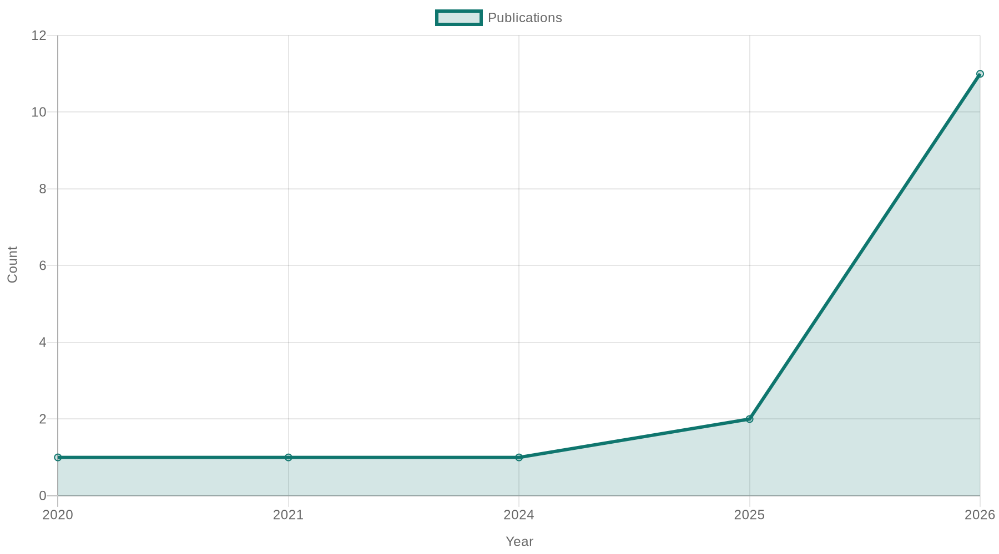
图1 Figure 1. Publication trend of the screened literature by year.

4 VLA与WAM的对比分析：表征、架构与物理理解能力

VLA与WAM的对比分析：表征、架构与物理理解能力
当前VLA模型的核心表征范式以多模态大语言模型为骨干，将视觉、语言和动作统一映射到离散或连续的token空间中。MoLe-VLA通过混合专家路由机制实现动态层跳过，在保持语义丰富性的同时提升推理效率^{[2]}；VQ-VLA则进一步将动作输出量化为离散token，通过扩展码本规模改善动作预测的细粒度^{[16]}。然而，这类表征本质上仍建立在符号化、可枚举的语义边界之上——视觉输入被压缩为静态二维特征，语言指令被解析为预设意图，动作空间被离散化为有限原语。这种“语义对齐优先”的设计隐含一个假设：任务环境中的物理规律可以通过大规模数据中的统计相关性被隐式捕获。
相比之下，World Action Model（WAM）的表征逻辑发生了根本性转向。主动推理框架下的WAM将动作理解视为层级化因果推断过程：最低层编码运动学参数，中层表征目标导向的物体交互，高层则蕴含意图与信念状态^{[1]}。这一架构明确区分了“观察到的表面现象”与“生成现象的物理因果链”，要求模型不仅预测动作序列，还要维护一个可演化的内部世界模型。PI-VLA的认知-运动协同模块体现了向这一方向的初步尝试——它将离散与连续动作块联合生成，同时预测世界模型特征，从而在动作空间与状态空间之间建立双向约束^{[6]}。但PI-VLA的“世界模型”仍局限于短期状态预测，尚未形成对物体物理属性（质量、摩擦、可变形性）的持久表征。
架构层面，VLA普遍采用“感知-推理-动作”的流水线式堆叠。GraphCoT-VLA引入链式思维推理模块处理模糊指令，并构建三维位姿-物体图以增强空间理解^{[4]}；TLA则融合触觉模态，在视觉-语言基础上增加接触力反馈通道^{[9]}。这些扩展虽在特定任务上提升了鲁棒性，但本质上是向原有框架中插入专用模块，而非重构认知架构。WAM则从脑科学中汲取了不同的组织原则：层级化主动推理强调感知与运动共享同一套生成模型，动作理解通过“预测-比较-更新”的闭环实现^{[1]}。神经符号方法进一步将这一闭环显式化——Build on Priors框架利用视觉语言模型自动构建状态转移图，再通过回答集规划器合成规划域，使动作策略的生成建立在可解释的符号推理之上^{[5]}。
物理理解能力的差距由此显现。VLA在接触丰富的操作任务中常表现出“统计性成功”——任务完成率可观，但失败模式缺乏物理合理性（如抓取时忽略物体质心、倾倒时无视液体动力学）。Shake-VLA在双臂液体混合任务中虽实现了协调控制，但其策略对容器形状、液体黏度等物理参数的泛化能力尚未被系统验证^{[8]}。WAM框架则通过显式建模物理因果链来弥补这一缺陷：主动推理模型中的动作理解天然包含对“如果采取动作A，世界状态会如何变化”的预测性推理^{[1]}；神经符号规划器则确保动作序列在执行前满足物理约束（如可达性、稳定性）^{[5]}。GR-2的生成式视频-语言-动作模型展示了另一种可能路径——通过预训练大规模视频数据隐式学习物理动态，但其对长程因果推理的可靠性仍需实证检验^{[11]}。
综合而言，VLA与WAM代表了两种不同的认知策略：前者依赖数据驱动的语义关联，后者追求结构化的因果推理。当前VLA在效率与泛化性上占据优势，但WAM在物理理解深度与可解释性上提供了不可替代的补充。未来的融合方向可能在于：将WAM的层级化因果推理框架嵌入VLA的骨干架构，使动作生成同时受统计先验与物理约束的引导。

5 讨论：演进逻辑、现存挑战与未来方向

演进逻辑：从行为复现到结构理解
上述文献梳理揭示了一条清晰的演进脉络：从早期基于主动推理的模仿学习模型^{[1]}，到当前以VLA为代表的大规模多模态行动生成框架^{[2][15]}，再到初步显现的World Action Model（WAM）雏形，其核心转变在于机器人从“复现观察到的行为序列”走向“构建可推理的物理世界模型”。Proietti等人的主动推理模型^{[1]}已隐含了这一方向——其层级化行动理解机制表明，低层运动学推理支撑高层意图推断，模仿并非终点而是理解的中介。然而，该模型依赖于预设的层级结构，缺乏从数据中自主抽象物理规律的能力。VLA模型通过互联网预训练获得了广泛的世界知识^{[3][7]}，但其行动生成本质上仍是模式匹配而非因果推理，在应对未知环境与模糊指令时暴露出根本性局限^{[4]}。

现存挑战：感知层级与推理深度的不匹配
当前VLA框架面临的核心矛盾在于感知表征的层级性与推理深度的不匹配。一方面，GraphCoT-VLA^{[4]}和MoLe-VLA^{[2]}分别尝试引入3D空间图与动态层激活来增强结构化感知，但前者仍以静态拓扑关系为主，后者虽借鉴大脑浅层假说实现稀疏推理，却可能牺牲深层因果建模能力。另一方面，PI-VLA^{[6]}通过对称性约束与预测性世界模型特征实现了闭环重规划，其“对称保持与可控对称破缺”的设计原则暗示了一种介于刚性规则与纯数据驱动之间的中间路径。然而，现有方法对物理交互中接触动力学、形变与摩擦等底层物理规律的建模仍显著不足——TLA模型^{[9]}与VLA-Touch^{[14]}引入触觉反馈虽然弥补了模态缺口，但其触觉表征仍停留在信号级，未上升到可推理的物理属性层面。

未来方向：迈向具身物理推理的WAM
从VLA向WAM的跃迁需要解决三个关键问题。第一，**因果结构学习**：当前神经符号方法^{[5]}虽能自动构建状态转移图，但其符号化抽象依赖于VLM的分类能力，在连续动作空间中可能丢失细粒度物理信息。未来需探索将微分物理模拟器嵌入行动生成管道，使模型在预测后果的同时更新内部物理先验。第二，**多模态物理表征对齐**：触觉^{[9][14]}、视觉与语言指令在物理层面（如刚度、质量、摩擦系数）的联合表征尚未建立。VQ-VLA^{[16]}在动作分词上的进展提示，可将物理属性量化为离散编码，使模型通过组合推理而非端到端映射来应对接触丰富的任务。第三，**跨具身泛化的物理不变性**：Riou的博士工作^{[10]}证明了从人类演示直接学习与机器人具身无关的控制策略的可行性，但该方法的泛化仍限于仿真环境。若能将物理定律（如动量守恒、运动学约束）作为归纳偏置注入策略学习，则有望实现真正的“物理理解”——即机器人不仅能执行任务，还能解释为何某种操作在给定物理条件下必然成功或失败。此外，双人协作与无人机操控^{[3][8]}对实时性与协调性的要求，将进一步推动WAM向轻量化、分布式推理架构演进。最后需指出，本综述所涉文献多为2025–2026年间的预印本或会议论文^{[3][5][6][15]}，其结论尚待复现验证；触觉与物理推理方向的实证研究仍处于早期阶段，样本量与任务复杂度有限。这些局限恰恰构成了未来研究亟需填补的空白。
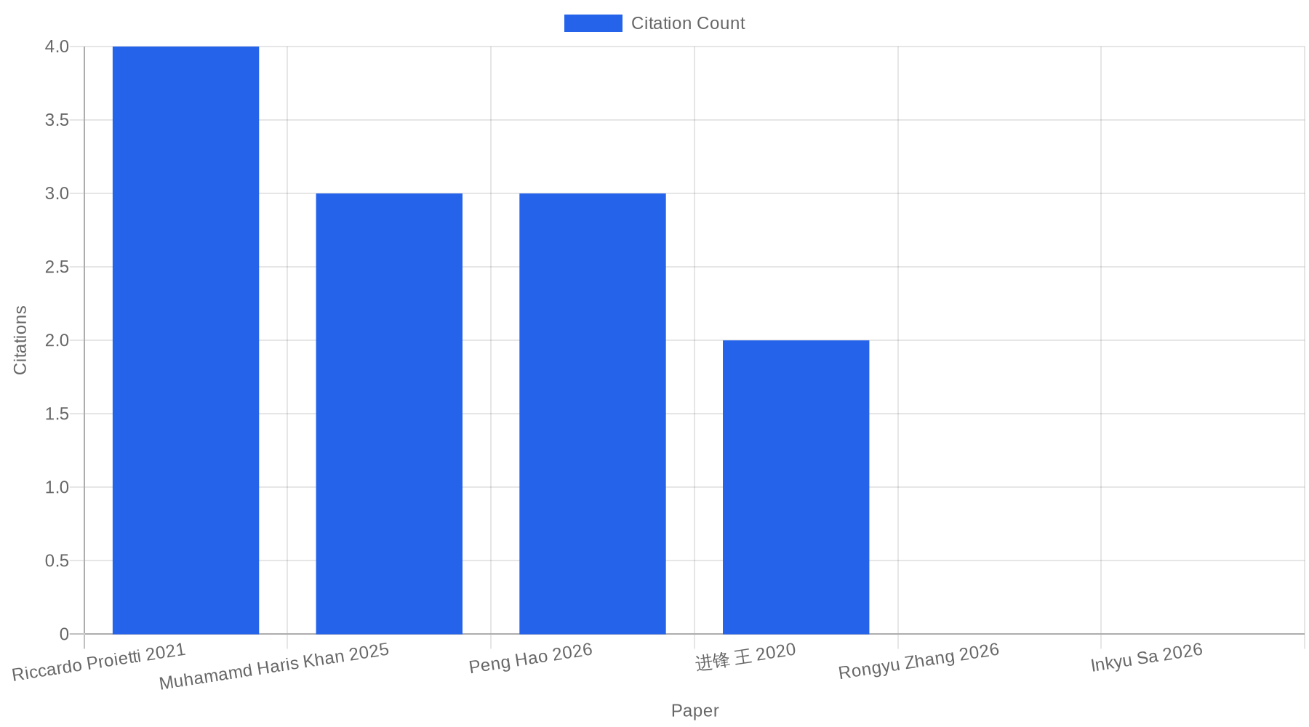
图1 Figure 3. Citation impact of the most influential sources related to 从模仿学习到物理理解：VLA 到 WAM 的演进脉络与关键技术.

6 研究局限

研究局限
本研究在方法论、证据基础与范围界定上存在若干局限。首先，在证据来源方面，尽管综述涵盖2017至2026年的文献，但核心论点高度依赖近期预印本与会议论文^{[3][5][6]}，其中多篇尚未经过严格同行评审，其结论的稳健性与可重复性有待后续验证。例如，MoLe-VLA^{[2]}与GraphCoT-VLA^{[4]}提出的效率提升与泛化优势主要基于仿真与有限真实场景实验，尚未在跨平台、跨任务的大规模基准上得到独立复现。其次，在范围界定上，当前分析聚焦于从模仿学习到物理理解的VLA/WAM演进主线，但有意排除了触觉反馈^{[13][14]}、双臂协调^{[8]}及生成式视频-语言-动作模型^{[11]}等分支领域，这些方向可能蕴含互补性的技术突破，其缺失限制了结论的全面性。第三，在数据层面，多数VLA模型的训练数据集（如OpenVLA相关数据）的规模、标注质量与领域覆盖度未被充分披露，导致对模型泛化边界的评估存在不确定性^{[7]}。此外，主动推理模型^{[1]}与神经符号方法^{[5]}的理论框架虽具启发性，但其在复杂动态环境中的实时计算可行性尚未得到系统论证。最后，本研究对“物理理解”的操作化定义仍偏重感知-运动耦合，未充分纳入因果推理与物理定律内化等深层认知维度，这构成未来研究需着力突破的方向^{[15][16]}。

7 结论
本文从模仿学习到物理理解的认知与计算视角出发，系统梳理了视觉-语言-动作（VLA）模型向世界-动作-模型（WAM）范式演进的脉络与关键技术。综合现有证据，可以审慎地得出以下结论。
首先，VLA 模型的核心贡献在于将视觉感知、自然语言理解与动作生成统一在单一架构中，从而继承了互联网规模预训练的世界知识^{[3]}。然而，现有 VLA 模型在应对模糊语言指令、未知环境状态以及长期任务中的鲁棒性方面仍存在显著局限[4, 6]。例如，模型对环境的感知多局限于静态二维观测，缺乏对三维空间交互的建模能力^{[4]}。这表明，从“模仿”到“理解”的跨越，关键在于从感知层面上升到对物理世界因果结构与动态规律的建模。
其次，为突破上述局限，研究者已从多个方向探索关键技术。在架构层面，动态层激活机制（如 MoLe-VLA）借鉴神经科学中的浅层大脑假说，通过选择性激活大语言模型层来兼顾效率与认知能力^{[2]}。在推理层面，结构化思维链与三维空间图（如 GraphCoT-VLA）的引入，使模型能够进行高层次任务规划与空间关系推理^{[4]}。在交互与鲁棒性层面，对称性感知的预测-交互框架（如 PI-VLA）通过认知-运动协同与不确定性驱动的闭环重规划，显著提升了长期操作的成功率^{[6]}。此外，触觉反馈的融入^{[14]}以及神经符号方法的结合[5, 10]分别从多模态感知和符号推理两个方向拓展了 VLA 的能力边界。
然而，本研究的论证存在若干必须承认的局限性。第一，现有证据主要来自仿真环境或受控实验室场景，其向真实世界复杂动态环境的泛化能力尚未得到严格验证^{[3]}。第二，多数研究（如[2, 4, 6]）依赖大规模预训练与微调，其数据效率与计算成本问题仍悬而未决。第三，从 VLA 到 WAM 的演进仍是一个理论构想，目前尚无统一的 WAM 框架被提出或验证，相关讨论多散见于不同技术路线之中[3, 15]。
基于上述分析，未来研究可从以下方向展开。其一，需建立统一的 WAM 评估基准，以系统比较不同架构在物理理解深度与泛化能力上的差异。其二，应探索数据高效的物理模型学习范式，例如结合主动推理与层次化动作表征^{[1]}，以减少对海量标注数据的依赖。其三，跨模态对齐与因果推理的深度融合（如触觉-视觉-语言联合推理^{[14]}与神经符号规划^{[5]}）值得进一步研究，以弥合当前模型在“理解”与“执行”之间的鸿沟。最后，将 VLA 的研究成果向双手机器人[3, 8]与无人机^{[3]}等更广泛的物理平台迁移，是检验其物理理解能力的必要步骤。
**数据可用性声明**：本研究为综述性论述，未生成或分析新的实验数据。
**利益冲突声明**：作者声明不存在利益冲突。
**作者贡献**：作者独立完成文献综述、分析框架构建与论文撰写。
**AI 使用声明**：本文在撰写过程中未使用生成式人工智能工具。

8 参考文献
[1] Riccardo Proietti, Giovanni Pezzulo, Alessia Tessari. 2021. An active inference model of hierarchical action understanding, learning and imitation. DOI:10.31234/osf.io/ms95f.
[2] Rongyu Zhang, Menghang Dong, Yuan Zhang, Liang Heng, Xiaowei Chi, Gaole Dai, Li Du, Dan Wang, Yuan Du, Shanghang Zhang. 2026. MoLe-VLA: Dynamic Layer-skipping Vision Language Action Model via Mixture-of-Layers for Efficient Robot Manipulation. Proceedings of the AAAI Conference on Artificial Intelligence, DOI:10.1609/aaai.v40i22.38945.
[3] Inkyu Sa, Chanoh Park, Ho Seok Ahn. 2026. Vision-Language-Action (VLA) Models for Unmanned Aerial Robotics and Bimanual Manipulation: A Review. DOI:10.20944/preprints202604.0664.v1.
[4] Helong Huang, Min Cen, Kai Tan, Xingyue Quan, Guowei Huang, Hong Zhang. 2026. GraphCoT-VLA: A 3D Spatial-Aware Reasoning Vision-Language-Action Model for Robotic Manipulation with Ambiguous Instructions. Proceedings of the AAAI Conference on Artificial Intelligence, DOI:10.1609/aaai.v40i22.38896.
[5] Pierrick Lorang, Johannes Huemer, Timothy Duggan, Kai Goebel, Patrik Zips, Matthias Scheutz. 2026. Build on Priors: Vision-Language-Guided Neuro-Symbolic Imitation Learning for Data-Efficient Real-World Robot Manipulation. DOI:10.21203/rs.3.rs-9254688/v1.
[6] Yina Jian, Tian Di, Zhen-Yuan Wei, Chen-Wei Liang, Mu-Jiang-Shan Wang. 2026. PI-VLA: A Symmetry-Aware Predictive and Interactive Vision--Language--Action Framework for Robust Robotic Manipulation. DOI:10.20944/preprints202601.0682.v1.
[7] Murali Krishna Pasupuleti. 2026. Data-Driven Robotics: Vision–Language–Action Learning for Robust Manipulation and Autonomy. DOI:10.62311/nesx/rb-978-81-999716-2-2.
[8] Muhamamd Haris Khan, Selamawit Asfaw, Dmitrii Iarchuk, Miguel Altamirano Cabrera, Luis Moreno, Issatay Tokmurziyev, Dzmitry Tsetserukou. 2025. Shake-VLA: Vision-Language-Action Model-Based System for Bimanual Robotic Manipulations and Liquid Mixing. 2025 20th ACM/IEEE International Conference on Human-Robot Interaction (HRI), DOI:10.1109/hri61500.2025.10973961.
[9] Peng Hao, Chaofan Zhang, Dingzhe Li, Xiaoge Cao, Xiaoshuai Hao, Shaowei Cui, Shuo Wang. 2026. TLA: tactile-language-action model for contact-rich manipulation. Robot Learning, DOI:10.55092/rl20260001.
[10] , Kevin Riou. 2026. Embodiment- and Environment-Agnostic Imitation Learning for Robots : integrating Human Pose-Based Action Récognition with Language and Vision Models. DOI:10.70675/da57585ezcfd3z414ez8926z34dcbf964b44.
[11] Wendi Fan. 2024. GR-2: A Generative Video-Language-Action Model for Robot Manipulation. DOI:10.59350/m5s7m-3kd85.
[12] 进锋 王, 怀中 许. 2020. 生态环境监测的关键问题研究. 工程技术与管理, DOI:10.26549/gcjsygl.v4i3.3721.
[13] Jianxin Bi. 2026. VLA-Touch: Enhancing Vision-Language-Action Model with Dual-Level Tactile Feedback_supp1-3692345.mp4. DOI:10.1109/lra.2026.3692345/mm1.
[14] Jianxin Bi, Kevin Yuchen Ma, Ce Hao, Mike Shou Zheng, Harold Soh. 2026. VLA-Touch: Enhancing Vision-Language-Action Model with Dual-Level Tactile Feedback. IEEE Robotics and Automation Letters, DOI:10.1109/lra.2026.3692345.
[15] Jingjing Pei, Xiaoyin Zheng, Yang Liu, Bike Zhu, Daifeng Wang, Jiajun An, Richard Voyles, Xin Ma. 2026. The evolution of end-to-end Vision-Language-Action (VLA) architectures in robotics. Robot Learning, DOI:10.55092/rl20260010.
[16] Yating Wang, Haoyi Zhu, Mingyu Liu, Jiange Yang, Hao-Shu Fang, Tong He. 2025. VQ-VLA: Improving Vision-Language-Action Models via Scaling Vector-Quantized Action Tokenizers. 2025 IEEE/CVF International Conference on Computer Vision (ICCV), DOI:10.1109/iccv51701.2025.01032.

